**中泰正能量|合力救下轻生男子 火眼金睛擒住小偷**

在平凡的日常中，总有一些不平凡的瞬间，彰显着人性的光辉和力量。集团安保用他们的勇敢、智慧和担当，书写了一个又一个感人至深的故事。

**01 千钧一发 中泰安保合力救下轻生男子**

7月9日凌晨5点钟，宁静的城市都还未苏醒，集团所驻医院的项目却发生了惊心动魄的一幕。一位年轻男性患者，在急诊就诊结束后，与陪同检查的母亲发生争执后，情绪突然失控，狂奔至门诊五楼欲跳楼轻生。

该医院的保安石金超第一时间发现了这一危急情况后，毫不犹豫地冲过去，紧紧地抱住了男子，并迅速通知其他安保人员前来协助。保安队长孟鹏接到通知后，立即报警，并带领多名在岗保安携带必要防护装备快速赶赴现场。

当安保人员到达现场时，该名男子已经击碎5楼的通风玻璃，坐在护栏上准备跳楼，且手持碎玻璃片，拒绝救援，情况万分危急。为稳定该名男子激动的情绪，集团安保队长孟鹏一直耐心地开导他，两名安保人员则牢牢抱着该男子的右腿，防止意外发生。

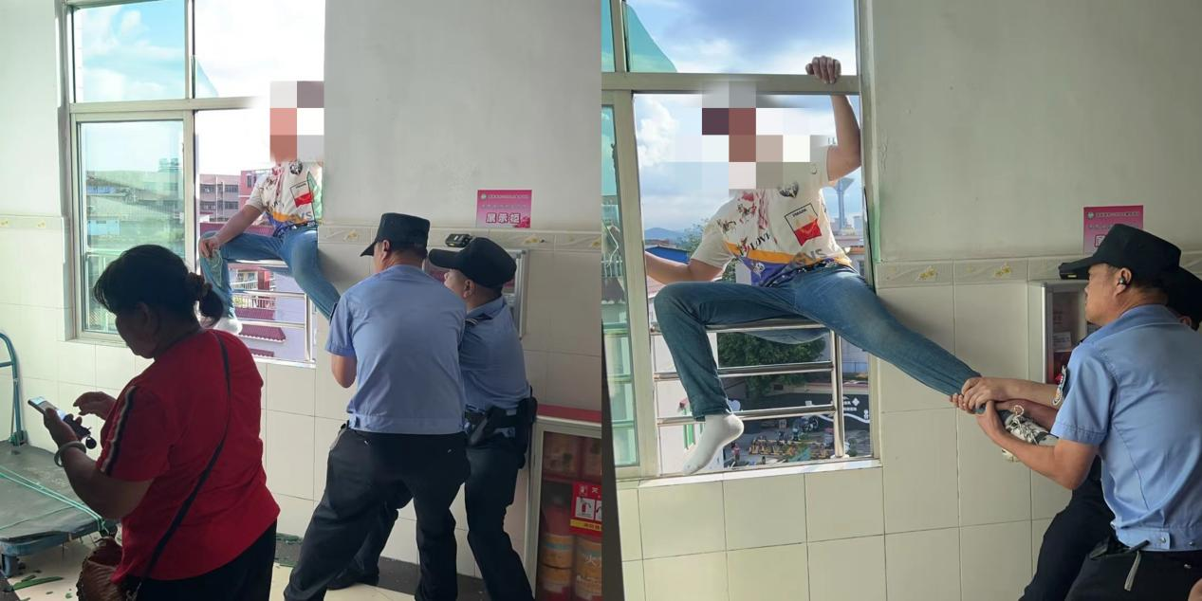

时间仿佛凝固，双方就这样僵持了数分钟。然而，安保人员始终没有松懈，他们紧盯着男子，寻找着救援的时机。终于，在男子疲惫分神的瞬间，他们一拥而上，合力将其成功救下，成功避免了一场悲剧的发生。

在救援过程中，孟鹏、石金超、王子杰三名安保人员因男子手持的玻璃碎片而受伤。但他们的英勇无畏，换来了一个年轻生命的重生和一个家庭的完整

事后，在医护人员和安保人员的耐心劝解下，该名男子的情绪逐渐稳定，最终在家人陪同下平安回家。

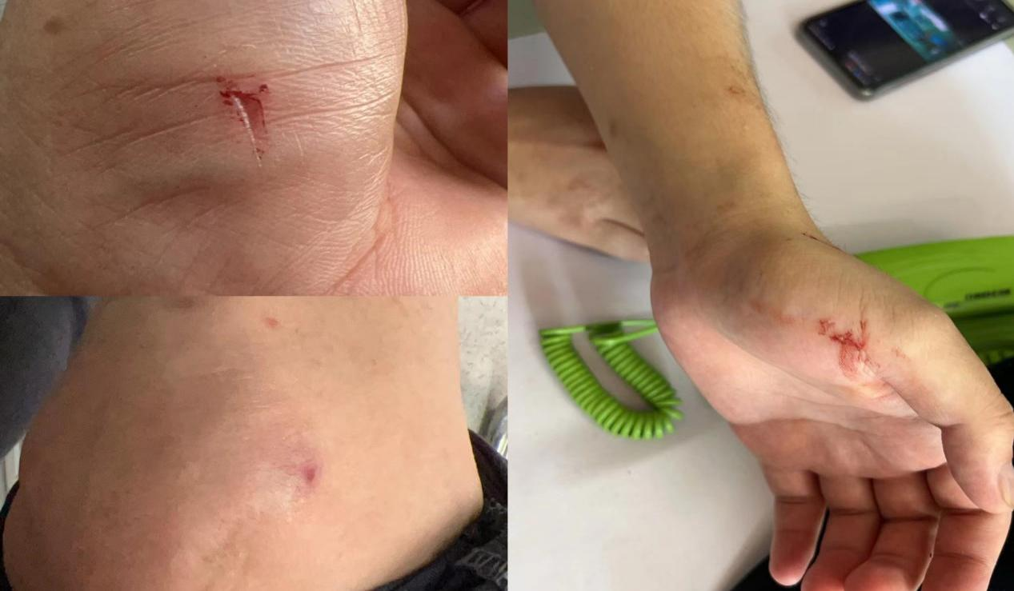

该院院长也对集团安保队伍英勇救人的行为表示了充分肯定和高度赞扬。

**02 快速反应 中泰安保“火眼金睛”擒住小偷**

7月7日16时40分左右，集团队长王明和队员赵永祥在巡逻时，凭借高度敏锐的直觉和专业机智的反应，成功擒获一名偷窃惯犯，为保安部树立了典范，也得到了甲方领导的一致肯定和嘉奖。

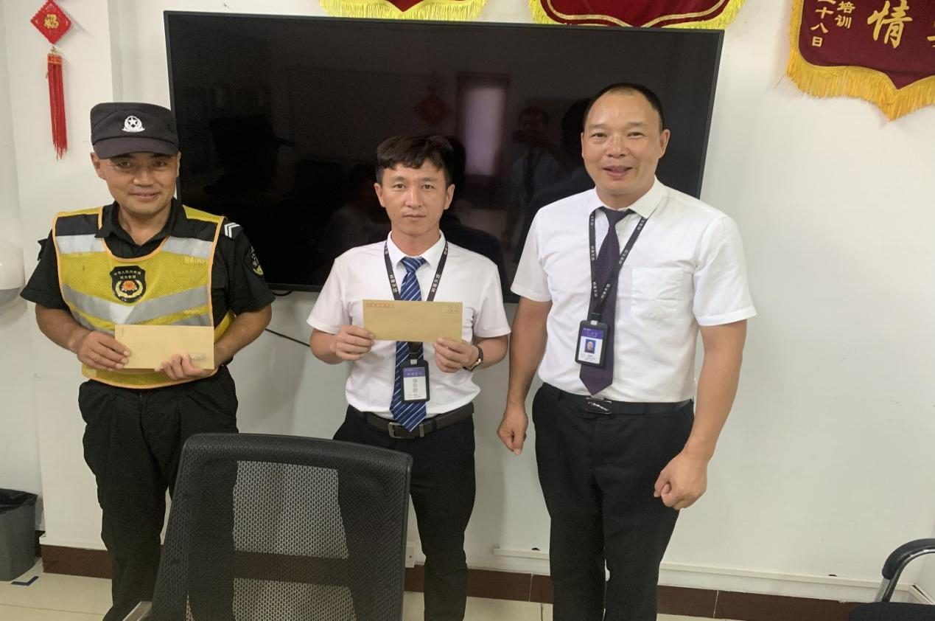

当时，两人正在某步行街项目执行巡逻任务。如同往常一样的巡逻，却因他们的敏锐直觉而变得不同寻常。当巡逻至路口时，一个形迹可疑、鬼鬼祟祟的身影进入了他们的视线，引起了他们的注意。凭借着高度敏锐的直觉和多年的职业经验，他们立刻察觉到了异样，意识到这可能是一起犯罪行为的前兆。没有犹豫，他们迅速将此事上报给了项目物业处，并决定对这名嫌疑人进行跟踪。

16时42分，嫌疑人进入项目，并试图隐藏自己的行踪。但王明和赵永祥丝毫没有放松警惕，一直紧随身后。嫌疑人有所警觉后，妄图逃跑，王明和赵永祥毫不畏惧、紧追不舍，奋不顾身投入到这场围堵行动中。

终于，在16时44分，他们成功将嫌疑人抓获，并立刻报警，牢牢控制住嫌疑人直到警方到来。

事后，经过警方审讯，嫌疑人也承认了自己的犯罪行为，并坦白自己是一名偷窃惯犯。

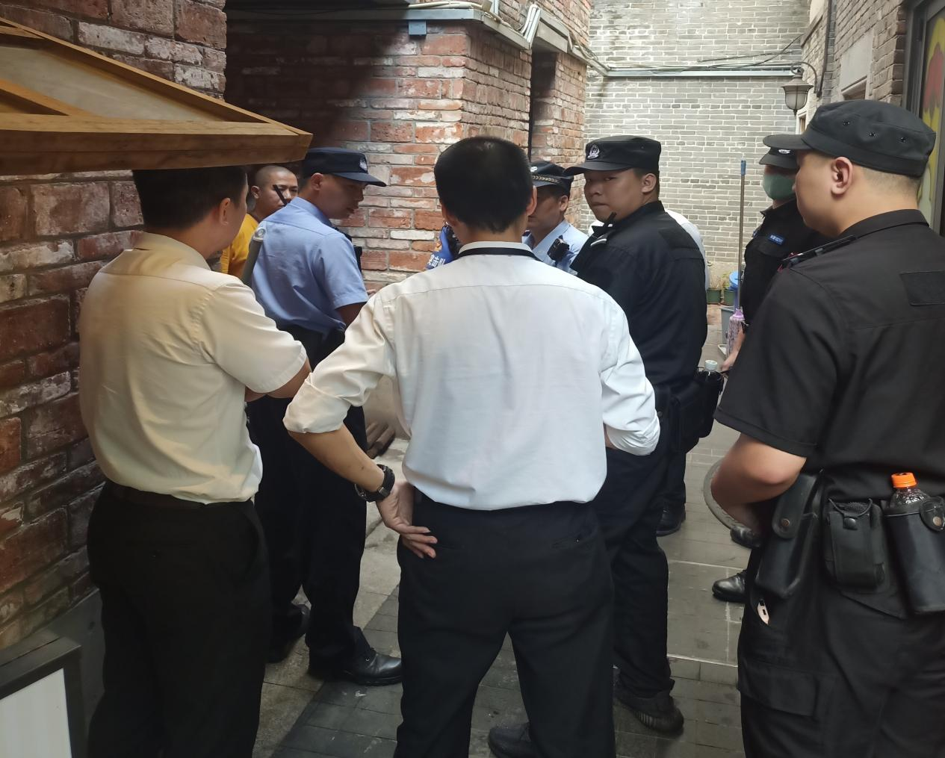

从他们发现嫌疑人形迹可疑，到成功控制住嫌疑人，前后也不过短短五分钟。集团安保人员不仅有着一双“火眼金睛”，能够在第一时间识别偷盗嫌疑人，而且能够迅速、果断地处置，成功擒获嫌疑人，他们布控、防盗、捉盗能力令人钦佩。而这出色的表现也与他们平时扎实有素的训练、认真尽责的巡查、高度负责的工作态度有着密不可分的关系。

一直以来，集团商业中心的保安队伍都将安保工作视为重中之重，全力打造着一支高标准、高要求、高水平的服务团队。他们不仅做到365天且连续五年不间断地巡查、保证24小时执勤在岗与联络的畅通，夜间的巡查覆盖整个街区；而且在应急机制方面，他们也做到快速响应，当出现紧急情况时，实现一分钟接警、三分钟到现场、五分钟处置，让商户和业主时刻感到安心、放心、舒心。

在中泰，每一次行动都是对忠诚的诠释，每一次守护都是对安宁的承诺。“中泰安保，以担当诠释忠诚，用行动守护安宁！”这不仅仅只是一句口号，更是每一位安保人员心中的信仰和行动的准则。

面对轻生男子时，他们毫不犹豫地伸出援手，用舍身的救援展现了人性的光辉；追击小偷时，他们英勇无畏地挺身而出，用果敢的行动捍卫了正义的力量。这些瞬间，是中泰安保人员对责任和担当最深刻的体现。

也让我们以这些优秀的保安人员为榜样，将他们的精神内化于心、外化于行。用我们的善举去温暖每一个需要帮助的人，用我们的力量去共同守护每一份来之不易的平安。